Guide for Activity Report
Panduan untuk Laporan Aktiviti

The purpose of this document is to provide a guide on the type of information required in the reports for RDD’s newsletter, annual report, and other publications.
Tujuan dokumen ini adalah untuk menyediakan panduan bagi jenis maklumat yang diperlukan dalam laporan untuk bahan berita RDD, laporan tahunan, dan penerbitan lain.

ITEM  JENIS | INFORMATION  MAKLUMAT | NOTES  NOTA
Name of event  Nama acara / program | Mesyuarat Penyelarasan Jawatankuasa Induk Komuniti 1 Malaysia Mukim Budu
Date & Time  Tarikh & Masa | 15 Jun 2017 (Khamis)  9.30am – 11.30am
Location  Lokasi | Bilik Mesyuarat Balai Penghulu Mukim Budu, Benta, Kuala Lipis, Pahang
Purpose  Tujuan | Membincangkan Majlis Sambutan Hari Raya Aidilfitri 2017 K1M Mukim Budu Serta Promosi Dashboard Pi1M Budu
Details of recipients  Butiran Penerima | Ahli Jawatankuasa K1M Mukim Budu, Pegawai Penerangan Daerah Lipis,dan Pengerusi Amanah Ikhtiar Benta
Details of contribution  Butir-butir berkaitan dengan aktiviti | Perbincangan berkenaan sambutan Majlis Hari Raya Aidilfitri 2017 K1M Mukim Budu yang menekankan kepada penetapan tarikh dan masa sambutan, perbincangan tempat, atucara, agihan tugas, kewangan dan peruntukan serta perlantikan jawatankuasa program. Selain itu, mesyuarat kali ini turut memberi kesempatan kepada petugas Pi1M Kg Budu menghebahkan dan mempromosikan Dashboard Komuniti Pi1M.
Benefits of the contribution  Kebaikan / kelebihan aktiviti | Program atau mesyuarat sebegini banyak memberi kelebihan dan kebaikan kepada sesuatu organisasi. Selain daripada dapat membuat perbincangan secara bersemuka, pendapat dan juga segala permasalahan dapat dirungkaikan dengan lebih professional. Selain itu, sesuatu maklumat dapat disampaikan dengan lebih jelas dan fokus. Dengan adanya mesyuarat sebegini juga, petugas Pi1M Kg Budu dapat memberi maklumat dengan lebih jelas berkenaan Dashboard Komuniti dan selain itu turut memberi kesempatan dalam mempromosikan lagi Pi1M Kg Budu.
Name of VIP  Nama VIP | En. Amran Bin Husin,  Penghulu Mukim Budu
Name of guest VIP  Nama tetamu daripada VIP | -
Main execution  Pelaksanaan aktiviti utama | Aktiviti bermula pada pukul 9.30 pagi dan berakhir pada pukul 11.30 pagi. Perbincangan sambutan hari raya dibincangkan sepenuhnya pada tempoh tersebut dan di akhir program putugas Pi1M Kg Budu menerangkan berkenaan Dashboard Komuniti.
Supporting activities  Aktiviti Sokongan | Promosi keahlian Pi1M dan promosi kelas latihan Pi1M Kg Budu
Other participants  Peserta Lain | -
Photo caption  Keterangan gambar | 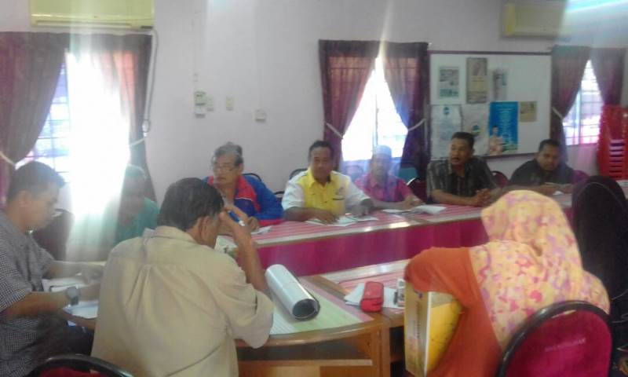  Perbincangan sedang dijalankan  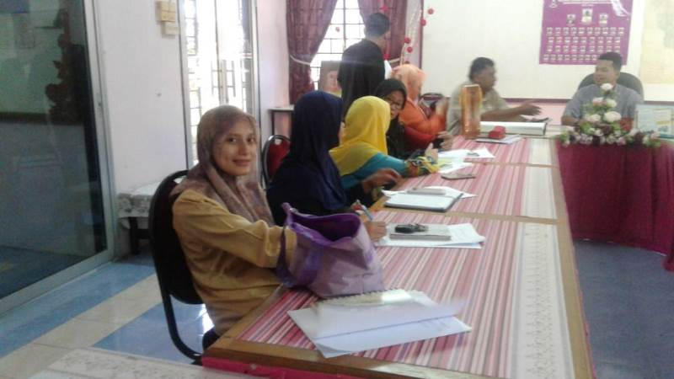  Pengurus Pi1M Kg Budu  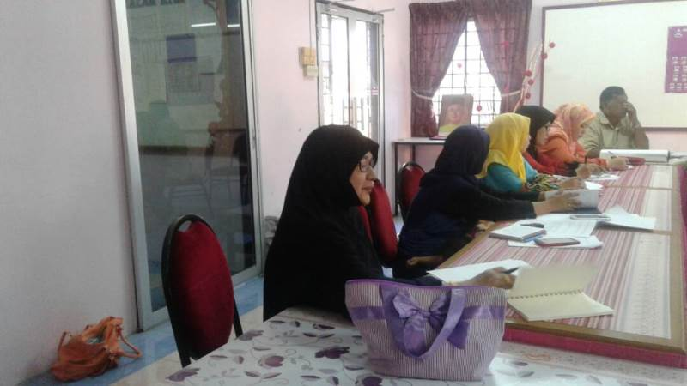  Pegawai Penerangan Lipis, Pengerusi Amanah Ikhtiar Benta, dan ahli jawatankuasa wanita yang hadir  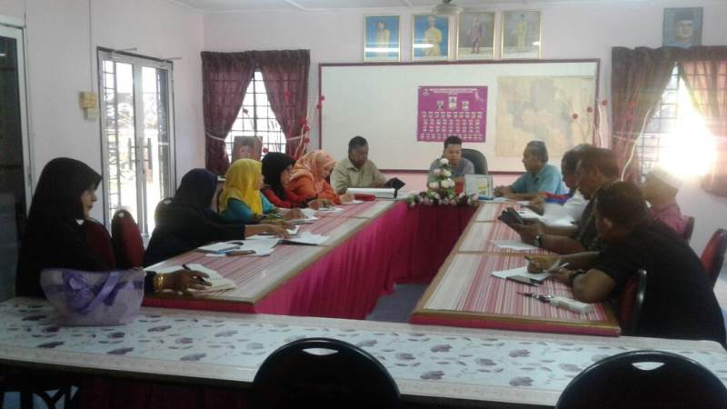  Sepanjang mesyuarat sedang berlangsung | Make sure to match photos with caption  Pastikan gambar sepadan dengan keterangan
Photo caption names  Keterangan gambar berserta nama | Gambar 1- Permulaan mesyuarat dikendalikan oleh Pengerusi K1M Mukim Budu, En. Amran Bin Husin  Gambar 2- Puan Norhayati Pengurus Pi1M Budu  Gambar 3- Badan penggerak wanita K1M Mukim Budu  Gambar 4- Seramai 14 orang jawatan kuasa menghadiri mesyuarat
Translation  Terjemahan | -
Supporting documents  Dokumen Sokongan | - | Enclose as attachment  Sebagai lampiran

PLEASE SUBMIT YOUR WRITTEN REPORT & PHOTOS BASED ON THIS GUIDE TO THE CONTENT APPLICATION DEVELOPMENT DEPARTMENT WITHIN ONE WEEK OF THE EVENT

SILA KEMUKAKAN LAPORAN BERTULIS & GAMBAR-GAMBAR BERLANDASKAN PANDUAN YANG DIBERIKAN DAN HANTAR KE JABATAN PEMBANGUNAN APLIKASI KANDUNGAN DALAM TEMPOH SEMINGGU SELEPAS ACARA / PROGRAM BERLANGSUNG

